Изучить тему Вегетативное размножение. Выписать в тетрадь основные способы вегетативного размножения.

Вегетативное размножение растений
Вегетативное размножение — размножение, осуществляемое с помощью вегетативных органов.
Значение:
- Образование за короткое время большого количества особей с тем же генотипом и фенотипом, что у материнской особи.
- Быстрое размножение и расселение вида при благоприятных условиях.
- Широко используется человеком для размножения сортов растений, обладающих полезными свойствами.
Обычно растение образует структуры, специально предназначенные для вегетативного размножения; нередко в них запасаются питательные вещества, позволяющие растению перезимовать или перенести засуху.
Части надземного побега:
- стеблевые черенки (роза, виноград, ива, элодея);
- листовые черенки (бегония, сенполия);
- отводки (смородина, крыжовник);
- усы (земляника, хлорофитум);
- выводковые почки (каланхоэ, некоторые папоротники);
- воздушные луковички (тигровая лилия).
Части подземного побега:
- луковица (лук, чеснок, нарцисс, тюльпан);
- клубнелуковица (гладиолус, фрезия, крокус);
- корневище (ландыш, иван-чай, ирис, имбирь, черника);
Части корня:
- корнеклубень, или корневые шишки (георгин, батат, чистяк);
- корневые отпрыски, или корневые черенки (малина, барбарис, вишня, слива).
Стеблевой черенок — часть стебля с несколькими узлами, способная к укоренению.
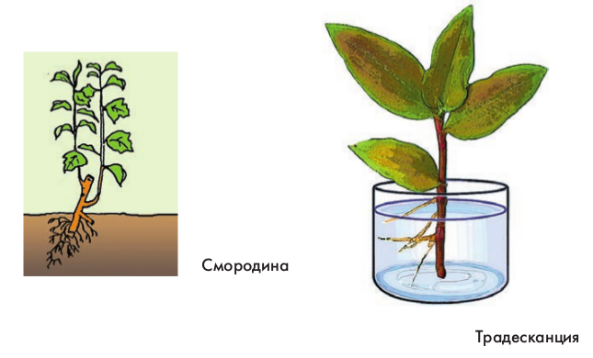
Листовой черенок — лист или часть листовой пластины, способный к укоренению (чаще у розеточных растений).
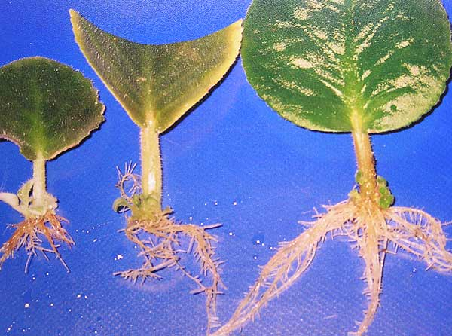
Отводки — способ вегетативного размножения, при котором наземные части растения укореняются, пока являются частью родительского растения.
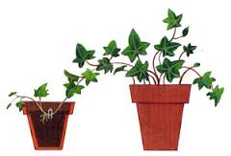
Усы, или наземные столоны, — вид стелющегося побега, на котором образуется розетка листьев дочернего растения.
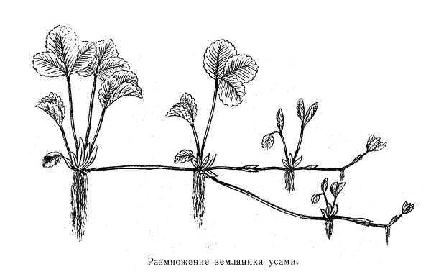
Столоны бывают надземные и подземные.
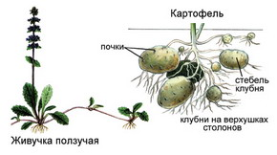
Выводковые почки — специализированные почки, которые образуются на листьях взрослого растения, а при опадании дают начало дочернему растению.
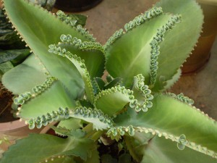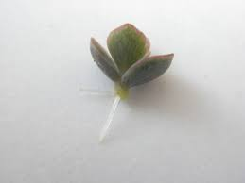
Воздушные луковички (бульбочки) — луковицы, образующиеся в пазухах листьев (лилия тигровая) или в соцветиях (чеснок), дающие начало дочерним растениям.
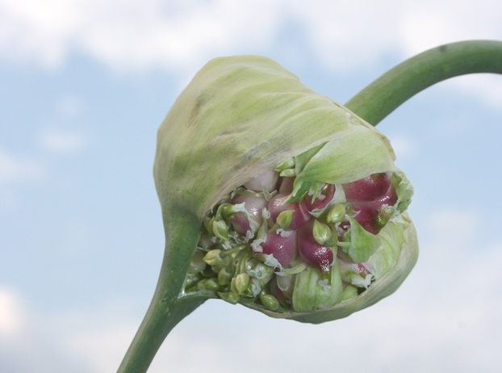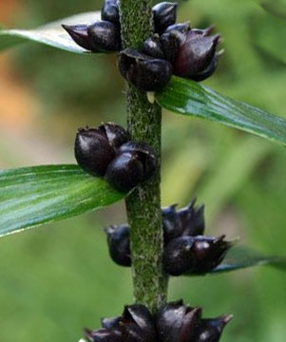
Луковица — видоизмененный укороченный подземный побег, служащий для запасания воды, питательных веществ и вегетативного размножения.
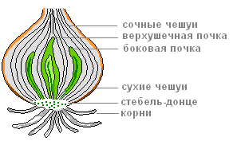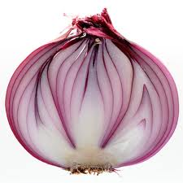
Клубнелуковица — подземная утолщенная часть стебля, служащая для накопления питательных веществ, с несколькими точками роста.
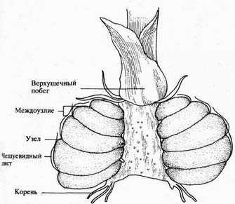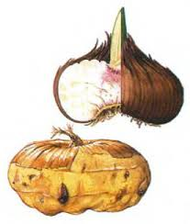
Корневище — многолетний горизонтальный подземный побег с чешуйчатыми листьями, в пазухах которых развиваются почки, дающие начало надземным побегам.
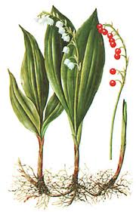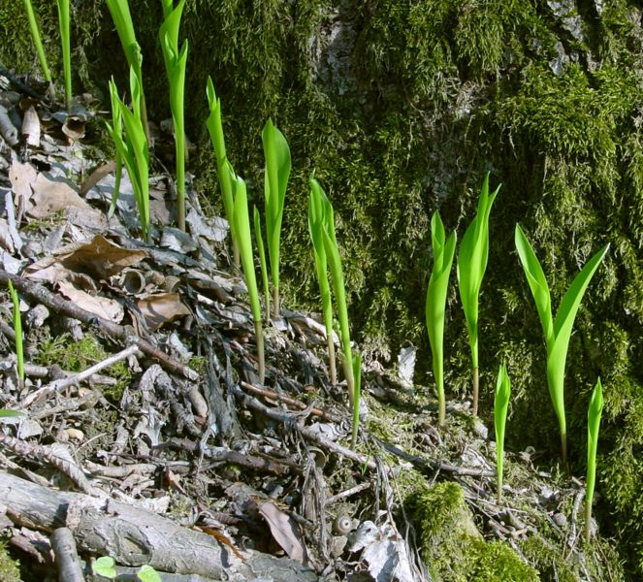
Корнеклубень, или корневые шишки, — видоизмененный утолщенный корень, служащий для запаса воды и питательных веществ.
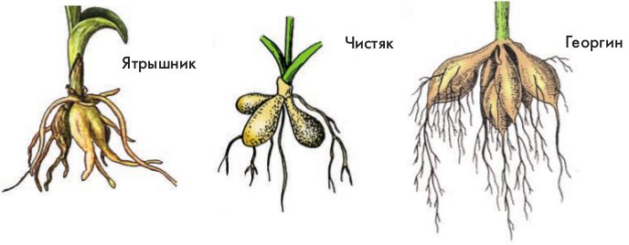
Корневой черенок, или корневой отпрыск, — часть корня, несущего придаточные почки.
В норме на корнях нет почек, из которых развивались бы побеги. Но у многих растений на старых корнях могут формироваться так называемые придаточные почки. Из них развиваются наземные побеги, окружающие старое растение. Их называют корневыми отпрысками, или прикорневой порослью. Если отделить такой участок корня от материнского растения, он даст начало новому растению.
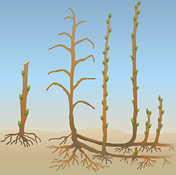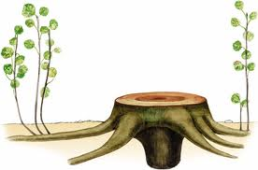

Использование вегетативного размножения человеком
Человек использует вегетативное размножение растений в цветоводстве и сельском хозяйстве. Часто в размножении участвуют подземные модификации побегов. Например, размножение с помощью корневищ. Множество почек, находящихся на корневище, могут дать начало новым надземным побегам, в тех же местах образуются придаточные корни. Часто новые растения долгое время остаются связанными с корневищем материнского растения. В практике растениеводства корневища часто искусственно разделяют на несколько фрагментов, каждый при высадке в грунт даст одно или несколько новых растений.
Луковицы некоторых растений образуют при прорастании несколько наземных побегов — каждый из своей пазушной почки. К концу сезона каждый такой побег образует свою собственную луковицу. Для искусственного увеличения числа новых растений в луковице вырезают центральную часть, содержащую верхушечную почку. В результате трогаются в рост несколько пазушных почек, расположенных в основаниях чешуй. Можно также сделать вертикальные надрезы, которые отделят пазушные почки от центральной, что простимулирует их рост.
Для размножения используются и клубни. Например, в природе картофель образует в конце сезона несколько мелких клубней, каждый из которых на следующий год даст одно или несколько растений. Культурные сорта картофеля образуют крупные клубни, поэтому при выращивании картофеля часто используют разрезание клубня на несколько частей, каждая из которых должна иметь хотя бы один «глазок», из которого разовьется новое растение.
В цветоводстве используется размножение листовыми черенками. Примером могут служить бегонии и сенполии, или узамбарские фиалки. Мясистые листья этих растений в воде или при соприкосновении с почвой образуют корни, а затем на этих местах начинается образование побегов. Можно использовать не только цельные листья, но и их части.
Для размножения многих плодово-ягодных культур используются корневые черенки. Так размножаются слива, терн, вишня. Иногда откапывают участки корня, отрезают их и высаживают. Такие корни в дальнейшем дадут надземные побеги.
Часто размножение осуществляется корневыми клубнями, как, например, у георгинов. В этом случае на них также образуются придаточные почки, дающие начало надземным побегам. Каждый клубень может дать начало одному или нескольким новым растениям.
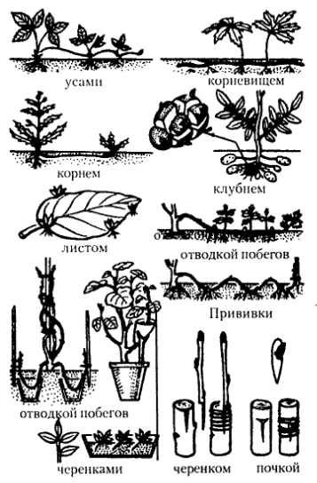

В садоводстве часто используется искусственная форма вегетативного размножения, называемая прививкой. При этом наземная часть (почка или черенок) ценного сорта сращивается с дикой или специально выведенной формой с сильной корневой системой. В географических районах с суровыми зимами прививают более урожайные южные сорта растений на морозоустойчивые корневые системы местных сортов.
Растение, дающее корневую систему, называется подвоем, а прививаемое на него растение — привоем.
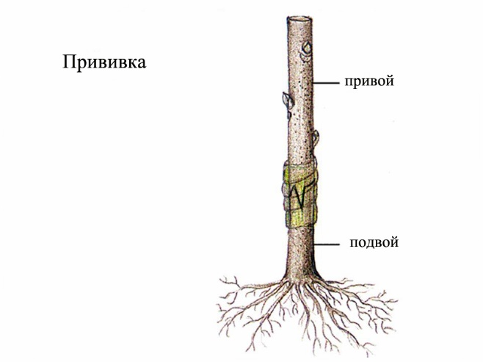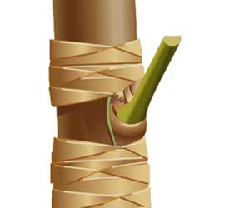
Прививка не приводит к увеличению числа растений в целом, а является размножением ценных культурных сортов за счет более устойчивых и менее ценных культур. В ряде случаев можно прививать культурные растения на близкие виды диких растений.

